Związek Miast Polskich  Informacja prasowa  21 czerwca 2023 r. | 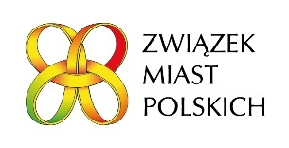

Polityka finansowa miast w warunkach niepewności - zapraszamy na seminarium FRL

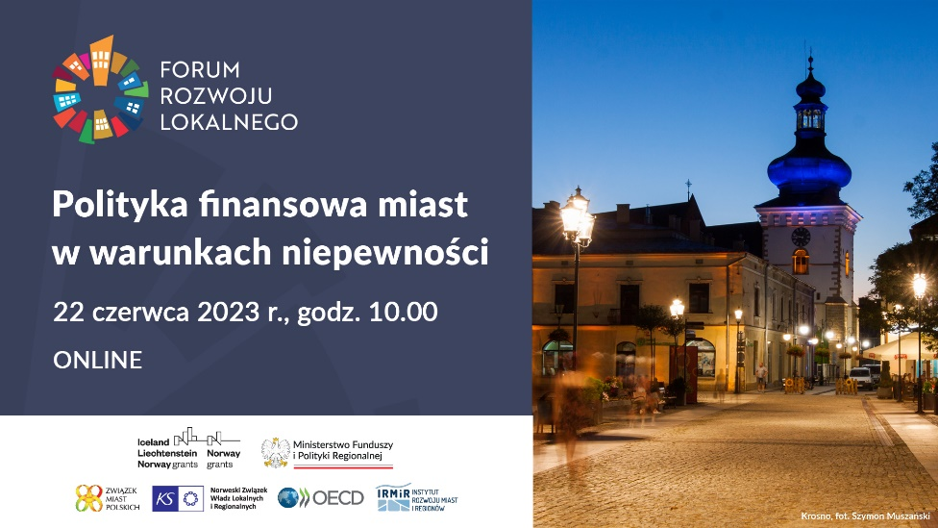

Tym razem to cykliczne spotkanie online pt. „Polityka finansowa miast w warunkach niepewności – doświadczenia, wyzwania, dobre praktyki z miast”, które odbędzie się jutro, 22 czerwca (czwartek) w godzinach od 10.00 do 13.00, poświęcimy obecnemu stanowi finansów JST na podstawie wykonania budżetów za 2022 r. Seminarium będzie kontynuacją wymiany doświadczeń z roku ubiegłego.

Niestabilności, niepewność, ryzyko to tylko niektóre z synonimów dzisiejszej rzeczywistości. W takiej sytuacji niezwykle trudnym wyzwaniem jest efektywne zarządzanie finansami miasta. Seminarium ma być okazją do zapoznania się z dobrymi praktykami wykorzystania i znaczeniem danych społeczno-ekonomicznych w planowaniu finansowym na podstawie Monitora Rozwoju Lokalnego. Będziemy poszukiwać odpowiedzi na pytania o minimalizowanie ryzyka w planowaniu finansowym, a także o to, w jaki sposób można szacować koszty usług publicznych.
Przedstawiciele Sieci Wymiany Doświadczeń (Empirie) podzielą się swoimi doświadczeniem w zakresie zastosowania faktoringu do realizacji inwestycji, scenariuszowego ujęcia strategii finansowej oraz znaczenia informacji w zarządzaniu projektami z perspektywy kierownika projektu oraz skarbnika miasta.
Jeszcze dzisiaj można zarejestrować swój udziału w seminarium na platformie Clickmeeting poprzez formularz internetowy: https://zwiazekmiastpolskich.clickmeeting.com/seminarium-frl-35/register. Indywidualny link do udziału w seminarium zostanie przesłany mailowo na adres wskazany w formularzu w potwierdzeniu rejestracji.
Seminarium będzie także transmitowane na Facebooku ZMP - linku: https://fb.me/e/2BiQAOvJl . Materiał video z wydarzenia oraz prezentacje zostaną też udostępnione na stronie http://www.forum-rozwoju-lokalnego.pl

Przypomnijmy, że cykl seminariów jest realizowany w ramach Programu „Rozwój Lokalny” wdrażanego przez Ministerstwo Funduszy i Polityki Regionalnej w ramach III edycji Funduszy norweskich i Europejskiego Obszaru Gospodarczego. Forum Rozwoju Lokalnego to uruchomiona przez ZMP otwarta platforma samorządowo-rządowo-eksperckiej debaty oraz zintegrowany pakiet działań służących promocji podejścia oraz narzędzi zrównoważonego i endogennego rozwoju lokalnego.
Program i grafika w załączeniu.

Kontakt: Joanna Proniewicz, rzecznik prasowa ZMP, tel.: 601 312 741, mail: joanna.proniewicz@zmp.poznan.pl

